北京大学新营销（CMO）实战高级研修班

“互联网+”及新经济浪潮下的新营销专业课程
一、中国市场形势
中国的经济与市场在“互联网+”及新经济的催生下，正在经历增速换挡、产业升级、渠道变革和消费升级的各种纷繁复杂的形式，传统营销模式已不能适应纷繁复杂的市场形势。只有在不断变化的环境中仍能所向披靡的精英，才能帮助企业走出困境，成就卓越。创新与变革刻不容缓！
二、企业营销困局
▆ 严峻的外部环境制约：
整体世界经济格局趋向贸易保护主义，未来经济发展存在很多不确定性，企业的战略与世界经济不确定性相悖；
▆ 经营理念的同质化：
最早表现为利润率的下降，然后是收入增长或者维持变得困难，最后发生现金流障碍，问题趋向严重化；
▆ 要素成本升高：
企业的原材料成本、劳动力成本大幅上升,使出口企业的盈利能力和效益水平受到较大影响；
▆ 消费需求升级：
随着中国中产阶级从2016年23%占比逐步提升，消费需求升级和消费个性化不断涌现，捕捉消费者需求趋势更加困难；
▆ 营销渠道可控性越来越差：
随着互联网信息传播速度越来越快，前期靠信息不对称获取企业利润的模式逐步不再适应；与此同时，对渠道从以前的管理思维逐渐在转变为合作思维；
▆ 营销思维与团队更难组建：
从90后人群逐步步入职场，营销团队组建与营销思维力出一孔的管理越来越难；
传统营销模式无论在企业外部还是在企业内部，都必须进行营销升级和采取新营销模式，才能更好的助力企业不断发展壮大。
┃专注：学术大师精心授课，专注新营销领域，理论与实战相结合，为企业转型发展助力；
┃专修：一个新营销，九个细分主题；“北大总裁校友会”、“名家商会俱乐部”终身学习；
┃专程：教学相长，以学会友，相互切磋、相互交流，相互分享；
┃专访：针对行业知名企业，现场游学实践；
┃专刊：专业的微信公众号和微博平台，分享最新的新营销案例，使得企业终身免费学习；
┃企业一把手：董事长、总经理；
┃战略决策者：企业高管；
┃战略监督者：企业财务总监、人力总监等；
┃战术执行者：企业中层管理干部；
彭泗清 北京大学光华管理学院市场营销系教授，博士生导师，系主任
讲授消费者行为、市场营销、服务营销等课程，并为光华高层管理者培训项目（EDP）开设“中国消费者特性”、“消费升级时代的营销策略”、“客户服务与满意度提升”、“高端服务的营销与管理”等专题课程。
陈威如 美国普渡大学战略管理学博士，中欧国际工商学院战略学副教授
讲授行业与竞争分析、商业模式创新和中国战略、企业技术搜寻行为、战略动态和跨国界商业模式转移等专题课程。
周建波 北京大学经济学院教授，博士生导师
讲授营销管理之理论与实务、儒墨道法与企业经营、成败晋商等课程。
张智勇 现任北京大学心理学系副教授讲师
讲授社会刻板印象、偏见和歧视的心理机制；招聘与选拔中的社会心理现象及心理机制研究；薪酬激励与考核方案等课程。
曾 良 前微软(Microsoft)大中华区副总裁，百度副总裁
讲授IT和互联网行业的业务拓展、营销与经营管理等课程。
汤道生 腾讯公司社交网络事业群总裁，集团高级执行副总裁
刘 德 小米科技联合创始人，副总裁
罗振宇 逻辑思维创始人，自媒体视频脱口秀《罗辑思维》主讲人，得到App创始人。
李佳眉 著名的实战派人力资源讲师，任职资格管理体系人力资源管理专家
程广见 销售与回款领域的跨界专家，大客户营销管理实战派讲师，2007年成为职业培训师。十年来面授学员十万人，课时超过10000小时。
讲授销售过程管理、销售技巧、整合营销、沟通技能、营销渠道建设与管理、销售团队管理、专业收款技巧、压力管理。
崔伟，国内知名的营销管理专家，曾任美国戴尔、施乐公司高管
讲授销售、市场营销管理、领导力、绩效及企业管理流程等课程。
张 利，清华大学总裁班讲师，著名战略营销专家，企业经营模式研究专家
讲授战略与核心竞争力、跨越产业价值链的战略管理、不确定时代的营销赢思维----总裁营销学、国学解码商道等课程。
郭 伟，任税务局长、第三届中国注册税务师协会常务理事，拥有广泛而良好的人脉关系。
国内著名税务争议解决与危机处理专家，拥有多家大型企业、跨国公司的服务经验。

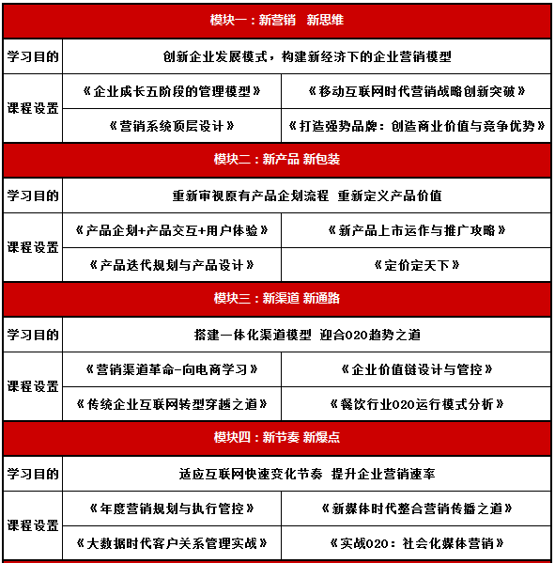
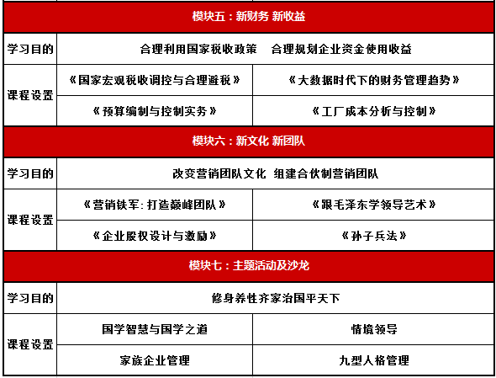

北京大学校内

一年制，每两月一次，每次2-3天

29800元/人

通过全部课程及论文答辩，颁发北京大学结业证书。

报名咨询：联系人 ：陈老师、王老师 电话：010-59480917

北京大学新营销(CMO)实战高级研修班
报名表
编号 | 姓 名 | 性别 | 年龄 | 学历 | 职务 | 手机 | 电子邮箱
1
2
3
4
5

6
单位名称
单位地址
关于住宿 |  | 标间（ ） 标间合住（ ） 不需要（ ）
报名方式 |  | 1.学员将报名表填写好，传真或发邮件至教务老师；  2.教务组审核后，发送“入学通知书”；  3.学员缴纳学费；  4.学员执入学通知书到校报到上课。
联系方式 |  | 电 话：  教务处：  邮 箱：

